**teknoloji web raporu**

ADI: ALI AL DOUS

öğrenci Numarası: b201210573

link: <https://github.com/7fdx5/Web-Teknolojileri-Projem/tree/master>

# Burası ana sayfa.Bütün butonları ekledim.Sayfanın üst tarafında bir köşede kayıt ol butonu var , Renkler ve yazı tipleri css kullanılarak ayarlanır .

# Burası iletişim sayfasıdır.Kişinin kişisel bilgilerini doğru girip resmini koyması gerekmektedir.Js,php ve html elemanları kullanılmıştır .

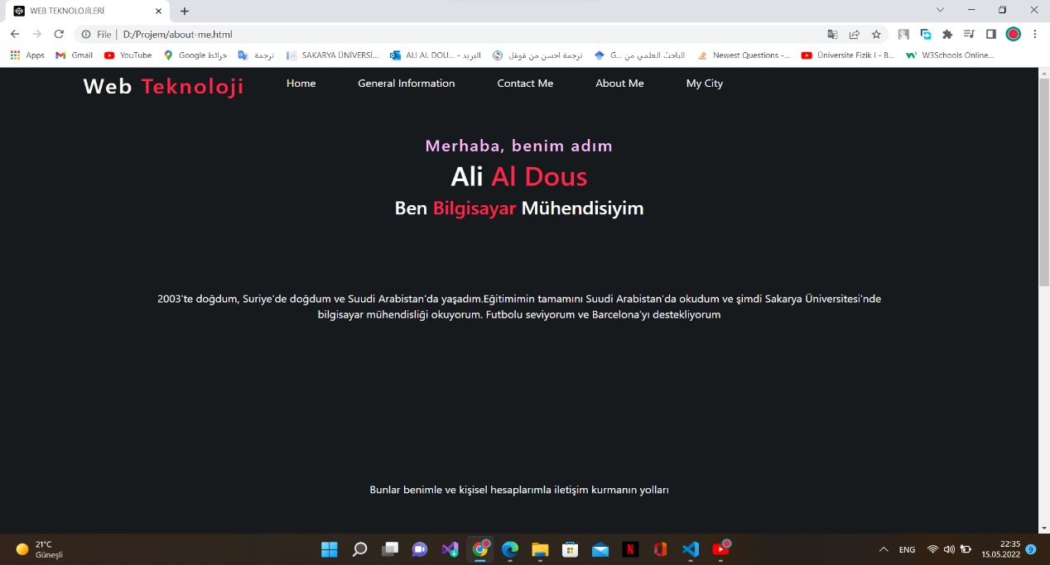

# Bu sayfa benim hakkımdadır.Görseller html kullanılarak eklenmiş ve css ile değiştirilmiştir .

# Bu sayfa benim şehrimden bahsediyor.Dört resim eklendi ve her resim html kullanılarak tanımlandı ve css ile değiştirildi .

ADI: ALI AL DOUS

öğrenci Numarası: b201210573

***1/B***